2021-2022 o‘quv yilida Toshkent davlat sharqshunoslik universiteti bo‘yicha respublika olimpiadalarida, nufuzli tanlovlarda sovrinli o‘rinlarni qo‘lga kiritgan hamda diplomlarga sazovor bo‘lgan talabalar haqida
M A’ L U M O T
№ | Tаlаbаning F.I.Sh. | Respublikа olimpiаdаlаr, nufuzli tаnlov vа sport musobаqаlаr nomi | O‘tkаzilgаn joy vа sаnаsi | Olimpiаdа fаnlаri, tаnlov vа musobаqаlаr nomi | Egаllаgаn o‘rni | Diplom
1 | Ahmadov Ramazon Ahadjonovich | Тaekvando bo‘yicha respublika chempionati | Toshkent shahri 28.11.2021 | Taekvando bo‘yicha respublika chempionati | 2 - o‘rin | 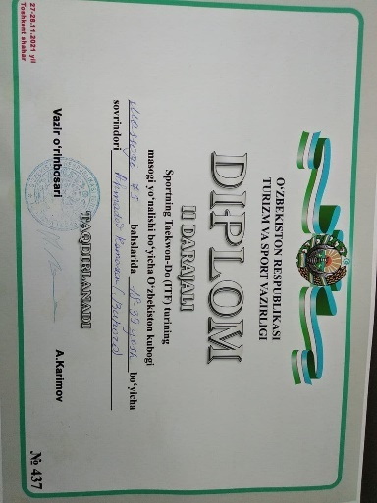
2 | Jamoliddinov Asadbek Odiljon ugli | Uzbekiston Respublikasi Yapon tili notiklik tanlovi | Toshkent Davlat Sharkshunoslik Universiteti 17.04.2021 | Yapon tili notiklik san’ati | 1 - o‘rin | 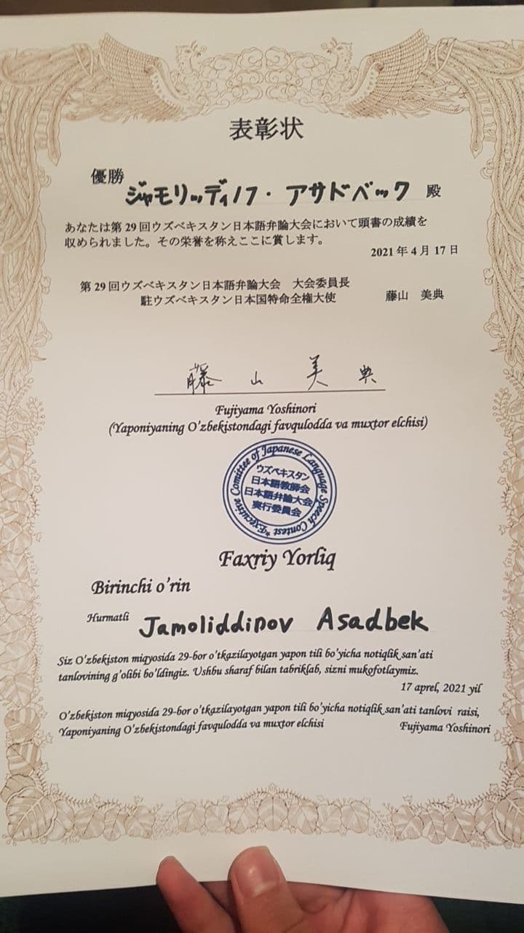
3 | Jamoliddinov Asadbek Odiljon ugli | O‘zbekiston Respublikasi Yapon tili notiklik tanlovi | Toshkent Davlat Sharkshunoslik Universiteti 17.04.2021 | Yapon tili notiklik san’ati | 1 - o‘rin
4 | Sobirjonov Abdushukur | O‘zbekiston shaxsiy kubogi D kategoriyada to‘siqlar balandligidan sakrash | Toshkent viloyati  18-21.10.2021 | O‘zbekiston shaxsiy kubogi D kategoriyada to‘siqlar balandligidan sakrash 120-130 sm | 1 - o‘rin | 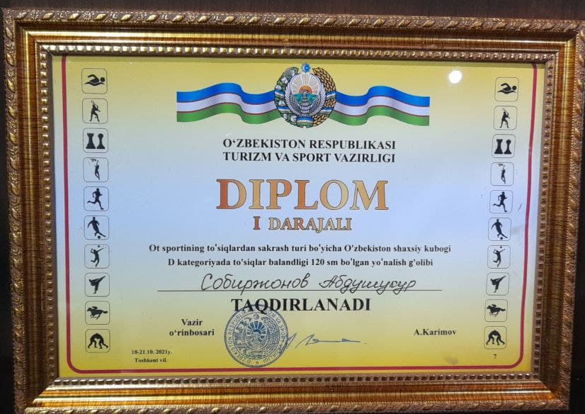
5 | Sobirjonov Abdushukur | O‘zbekiston shaxsiy kubogi D kategoriyada to‘siqlar balandligidan sakrash | Toshkent viloyati  18-21.10.2021 | O‘zbekiston shaxsiy kubogi D kategoriyada to‘siqlar balandligidan sakrash 125-150 sm | 3 - o‘rin | 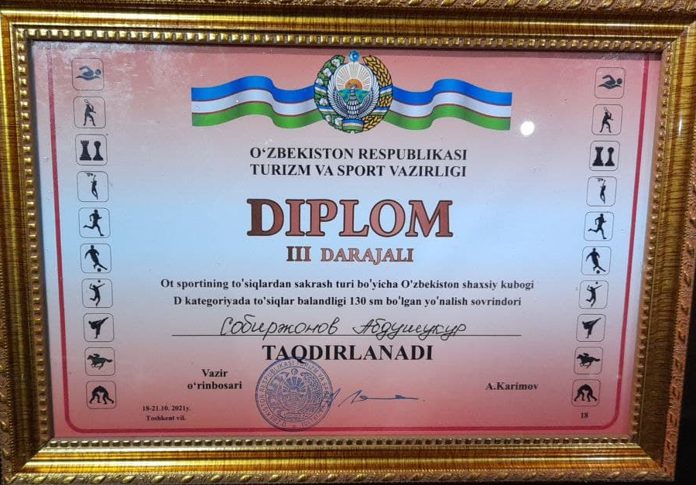
6 | Do‘stmurodova Sabina Shaydullo qizi | Men yurtimda bo‘layotgan islohatlarga befarq emasman | Toshkent shahri  23-mart 1-aprel | Men yurtimda bo’layotgan islohatlarga befarq emasman | 1 - o‘rin | 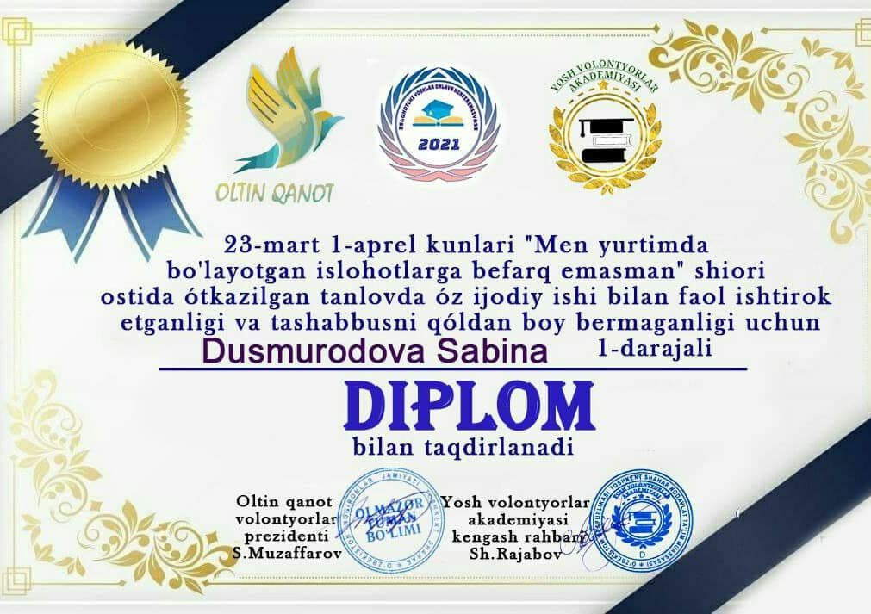
7 | Sultanbekova Danara Botir qizi | Islom Karimov nomidagi davlat stipendiyasi | Toshkent shahri | Islom Karimov nomidagi davlat stipendiyasi | 1 - o‘rin | 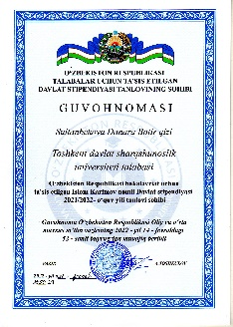
8 | Ulug‘bekov Хоndamir  Azimbek o‘g‘li | "Munozara" intellektual turniri | Toshkent shahri 18.11.2021 | "Toshkent yoshlarni sevadi" oyligi doirasida tahlil qilish bo‘yicha | 1 - o‘rin | 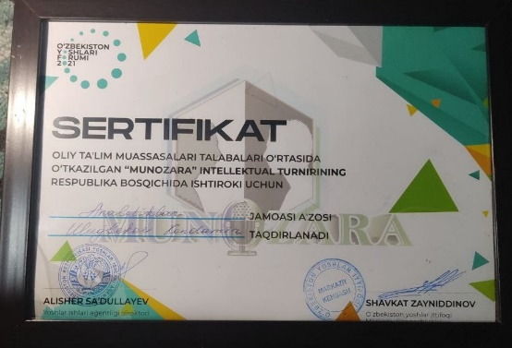
9 | Ulug‘bekov Хоndamir Azimbek o‘g‘li | Central Asian Universities Debates Championship | Toshkent shahri 02.02.2021 | Central Asian Universities Debates Championship | 2 - o‘rin | 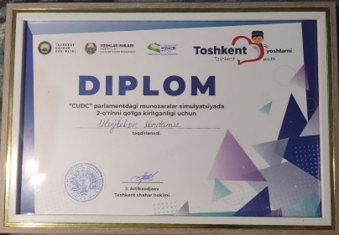
10 | Ruziyev Islom Suyun o‘g‘li | O‘zbekiston yoshlar forumi | Toshkent shahri 25.12.2021 | Ilm-fan, bandlik, gender tengligi, ijtimoiy himoya, inson huquqlari va halqaro aloqalar, global muammolar, ekologiya borasida yoshlarning fikrlarini o‘rganish bo‘yicha |  | 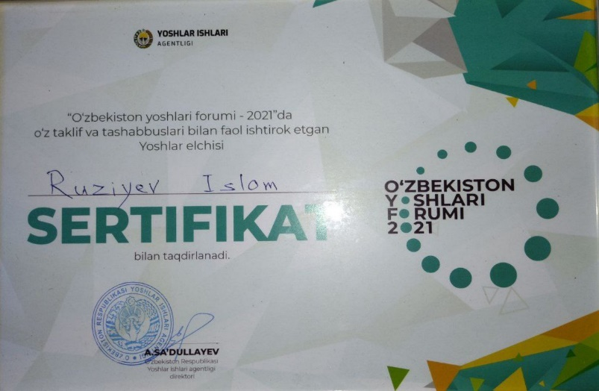
11 | Ye Hanwen | O‘zbek tilida notiqlik san'ati | Toshken davlat sharqshunoslik universiteti 25.12.2021 | O‘zbek tilida notiqlik san'ati | 2 - o‘rin | 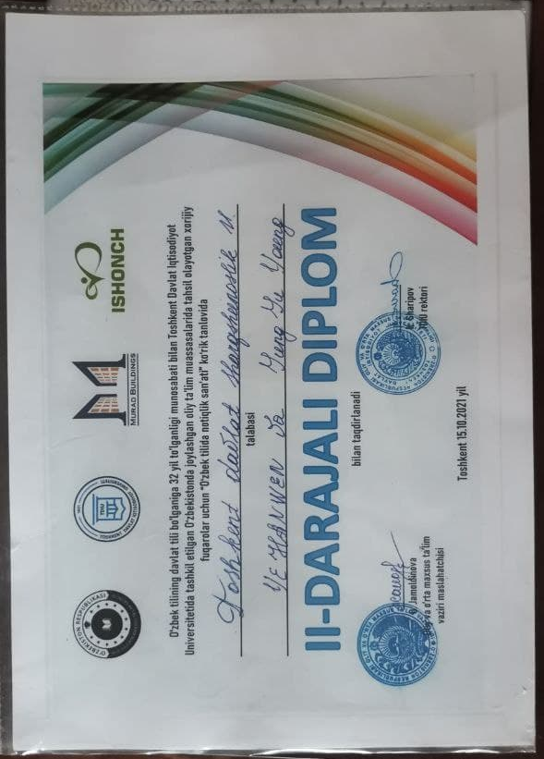
12 | Jung Juyoung | O‘zbek tilida notiqlik san'ati | Toshken davlat sharqshunoslik universiteti 25.12.2021 | O‘zbek tilida notiqlik san'ati | 2 - o‘rin | 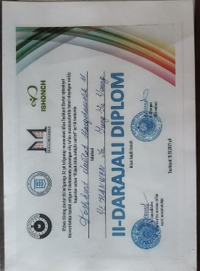
13 | Imomboyev Mohir Doniyor o‘g‘li | Markaziy Osiyo davlatlari o‘rtasidagi 24-notiqlik san'ati tanlovi | Toshken davlat sharqshunoslik universiteti 30.05.2021 | Yapon tili bo‘yicha notiqlik san'at tanlovi | 4 - o‘rin | 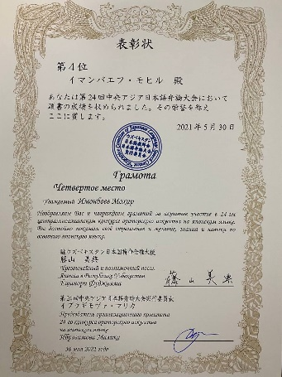
14 | Abdiualiyeva  Gulshat | Koreyashunoslik bo‘yicha 11-markaziy Osiyo olimpiadasi | Toshkent shahri  16.04.2022 yil | Koreyashunoslik bo‘yicha 11-markaziy Osiyo olimpiadasi | 3 - o‘rin | 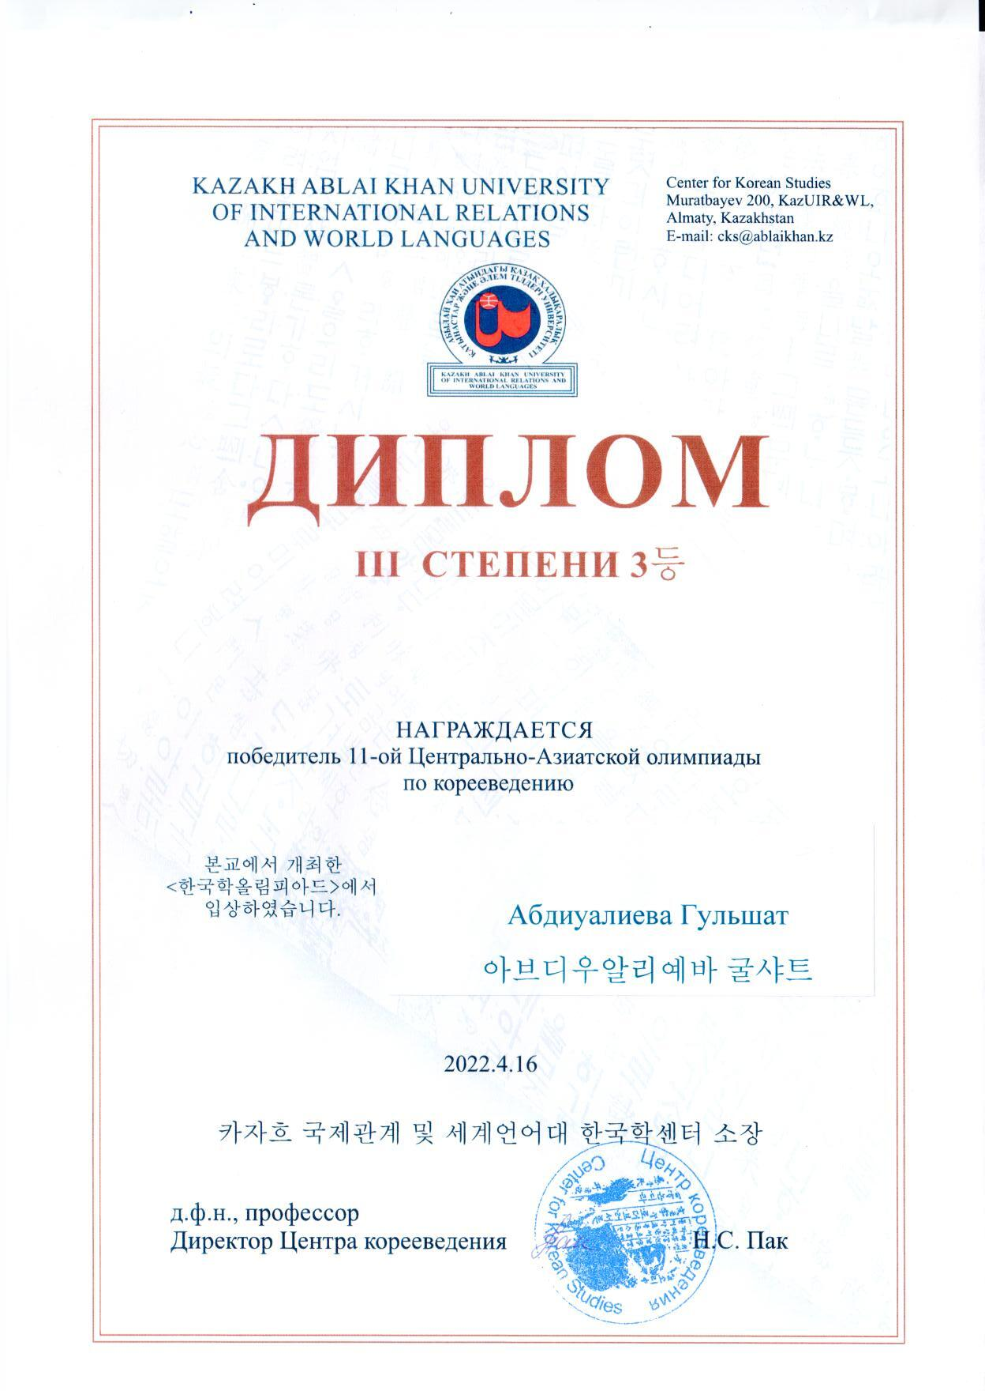
15 | Saidanvarxo‘jayeva Mahfuza | Songyungvan insholar tanlovi | Toshkent shahri  25.05.2022 yil | Songyungvan insholar tanlovi | 1-o‘rin | 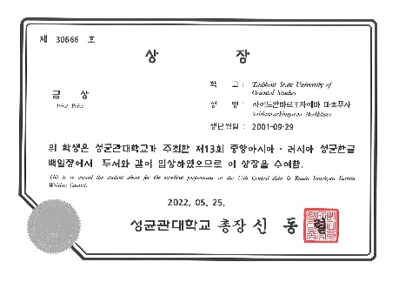
16 | Mirjamilova Sevinch | Koreyashunoslik bo‘yicha 11-markaziy Osiyo olimpiadasi | Toshkent shahri 16.04.2022 yil | Koreyashunoslik bo‘yicha 11-markaziy Osiyo olimpiadasi | 2-o‘rin | 